**BỘ GIÁO DỤC VÀ ĐÀO TẠO**

**ĐẠI HỌC DUY TÂN**

**KHOA CÔNG NGHỆ THÔNG TIN**



**Đề tài: XÂY DỰNG VÀ PHÁT TRIỂN GAME PHIÊU LƯU 3D "LONG KHỞI"**

**🙡⭘🙣**

**TÀI LIỆU PROJECT PROPOSAL**

**GIẢNG VIÊN HƯỚNG DẪN:**

**Th.S Hà Thúc Huỳnh**

**NHÓM SINH VIÊN THỰC HIỆN:**

1. Vũ Thu Thảo **MSSV:** 27207724283
2. Trần Thị Thuỷ Tiên **MSSV:** 27207736803
3. Nguyễn Thị Thanh Vân **MSSV:** 27207729805
4. Nguyễn Ngọc Nam Anh **MSSV:** 27217737146
5. Đoàn Công Hiếu **MSSV:** 27211202770

***Đà Nẵng, 2025***

**THÔNG TIN DỰ ÁN**

|  |  |  |  |
| --- | --- | --- | --- |
| **Dự án tên tiếng anh** | Building and developing the 3D action role playing game "Long Khoi" | | |
| **Tên dự án** | Xây dựng và phát triển game phiêu lưu 3D "Long Khởi" | | |
| **Ngày bắt đầu** | 15/02/2025 | **Ngày kết thúc** | 20/5/2025 |
| **Nơi thực hiện** | Khoa Công nghệ thông tin – Đại học Duy Tân | | |
| **Mentor** | ThS. Hà Thúc Huỳnh  Email: ha.thuc.huynh.1981@gmail.com  Phone: 0327565303 | | |
| **Chủ sở hữu**  **(Product Owner)** | Vũ Thu Thảo  Email: vuthao8122003@gmail.com  Tel: 0986500127 | | |
| **Quản lý dự án (Scrum Master)** | Vũ Thu Thảo | vuthao8122003@gmail.com | 0986500127 |
| **Thành viên trong đội** | Trần Thị Thuỷ Tiên | tranthithuytien4869@gmail.com | 0978963049 |
| Nguyễn Thị Thanh Vân | thvan179@gmail.com | 0898215600 |
| Nguyễn Ngọc Nam Anh | anhngyn00@gmail.com | 0905930308 |
| Đoàn Công Hiếu | doanconghieu2003@gmail.com | 0905464321 |

**THÔNG TIN TÀI LIỆU**

|  |  |
| --- | --- |
| **Tên dự án** | Xây dựng và phát triển game phiêu lưu 3D "Long Khởi" |
| **Tiêu đề tài liệu** | Proposal Document |
| **Người thực hiện** | Vũ Thu Thảo |

**LỊCH SỬ CHỈNH SỬA TÀI LIỆU**

|  |  |  |  |
| --- | --- | --- | --- |
| **Phiên bản** | **Người chỉnh sửa** | **Ngày** | **Ghi chú** |
| 1.0 | Vũ Thu Thảo | 22/04/2025 | Bản nháp |
| 1.1 | Vũ Thu Thảo | 23/04/2025 | Bản chính thức |

**PHÊ DUYỆT TÀI LIỆU**

|  |  |  |  |
| --- | --- | --- | --- |
| **Người hướng dẫn** | Hà Thúc Huỳnh | **Chữ ký** |  |
| **Ngày** | …./…./2025 |
| **Chủ sở hữu** | Vũ Thu Thảo | **Chữ ký** |  |
| **Ngày** | …./…./2025 |
| **Quản lý dự án** | Vũ Thu Thảo | **Chữ ký** |  |
| **Ngày** | …./…./2025 |
| **Thành viên** | Trần Thị Thuỷ Tiên | **Chữ ký** |  |
| **Ngày** | …./…./2025 |
| Nguyễn Thị Thanh Vân | **Chữ ký** |  |
| **Ngày** | …./…./2025 |
| Nguyễn Ngọc Nam Anh | **Chữ ký** |  |
| **Ngày** | …./…./2025 |
| Đoàn Công Hiếu | **Chữ ký** |  |
| **Ngày** | …./…./2025 |

**MỤC LỤC**

1. GIỚI THIỆU 4

1.1. Mục đích 4

1.2. Phạm vi 4

1.3. Tham khảo 4

2. TỔNG QUAN DỰ ÁN 6

2.1. Lý do chọn đề tài 6

2.2. Định nghĩa dự án 7

2.3. Giải pháp đề xuất 7

2.3.1. Mục tiêu dự án 8

2.3.2. Hoạt động của ứng dụng 8

2.3.3. Các chức năng cơ bản của hệ thống 9

2.3.4. Công nghệ ràng buộc 9

2.3.4.1. Kỹ thuật phát triển hệ thống 9

3. KẾ HOẠCH TỔNG THỂ DỰ ÁN 11

3.1. Định nghĩa Scrum 11

3.1.1. Mô tả Scrum 11

3.1.2. The artìacts 12

3.1.3. Process (Quá trình) 13

3.2. Kế hoạch tổng thể 13

3.3. Quản lý tổ chức 14

3.3.1. Nguồn nhân lực 14

3.3.2. Phi nhân lực 14

# **GIỚI THIỆU**

## **Mục đích**

Mục đích của tài liệu này:

* Xác định yêu cầu, ý tưởng các vấn đề liên quan đến việc xây dựng dự án
* Đưa ra các đề xuất dự án, kế hoạch hành động dự án, kiến trúc, giải pháp thực hiện, bao gồm cả về kế hoạch, phát triển, thực hiện và giám sát dự án.

## **Phạm vi**

Bên cạnh việc cung cấp cho bạn các tài liệu, nó sẽ liệt kê tất cả các thành viên trong nhóm phát triển trong dự án này, quy trình và khuôn khổ mà dự án sẽ áp dụng.

Cung cấp kế hoạch cho từng giai đoạn của quy trình phát triển phần mềm dựa trên quy trình Scrum bao gồm: Thời gian bắt đầu, thời gian kết thúc và các mốc thời gian quan trọng trong dự án v.v....

Đề xuất bao gồm giới thiệu các giải pháp, xác định cách tốt nhất để phát triển mà chúng tôi tạo ra, tổng chi phí ước tính, thời gian hoàn vốn và khối lượng hoàn vốn cho dự án.

## **Tham khảo**

*Bảng 1.1: Danh mục tài liệu tham khảo*

|  |  |  |
| --- | --- | --- |
| **No** | **Document Information** | **References** |
| 1 | Scrum Process | <https://www.mountaingoatsoftware.com/agile/scrum> |
| 2 | C# | https://www.w3schools.com/cs/index.php |
| 3 | Unity Engine | https://docs.unity3d.com/ScriptReference/index.html |
| 4 | Information | Requirement Document |

# **TỔNG QUAN DỰ ÁN**

## **Lý do chọn đề tài**

Ngành công nghiệp game đang ngày càng phát triển mạnh mẽ trên toàn cầu, với hàng triệu người chơi và một thị trường đầy tiềm năng. Tuy nhiên, trong khi nhiều nền văn hóa khác đã có sự hiện diện rõ ràng trong thế giới game, văn hóa Việt Nam vẫn còn thiếu vắng trên bản đồ game quốc tế. Điều này làm giảm khả năng người trẻ Việt Nam tiếp cận và hiểu biết về di sản văn hóa của chính mình. Qua việc phát triển "Long Khởi", chúng tôi mong muốn tạo ra một sản phẩm không chỉ giải trí mà còn giáo dục, giúp người chơi tìm hiểu về các truyền thuyết, phong tục tập quán và lịch sử dân tộc.

Một lý do quan trọng khác là sự quan tâm ngày càng tăng đối với các sản phẩm văn hóa nội địa. Người tiêu dùng hiện nay có xu hướng tìm kiếm những trải nghiệm độc đáo, mang đậm bản sắc dân tộc. Việc phát triển một game ARPG dựa trên truyền thuyết Lạc Long Quân không chỉ đáp ứng nhu cầu này mà còn giúp khơi dậy lòng tự hào dân tộc trong cộng đồng. Trò chơi sẽ làm nổi bật các giá trị văn hóa và lịch sử, từ đó tạo ra một kết nối mạnh mẽ giữa thế hệ trẻ và di sản văn hóa của cha ông.

Hơn nữa, bối cảnh thần thoại Việt Nam sẽ mở ra nhiều cơ hội sáng tạo cho các nhà phát triển. Với một cốt truyện phong phú và đa dạng, game có thể tận dụng các yếu tố như nhân vật huyền thoại, các trận chiến lịch sử, và các địa danh nổi tiếng trong truyền thuyết. Điều này không chỉ làm cho game trở nên hấp dẫn hơn mà còn giúp người chơi có được cái nhìn sâu sắc về văn hóa và lịch sử Việt Nam.

Ngoài ra, việc lựa chọn đề tài này còn nhằm mục tiêu nâng cao kỹ năng và kiến thức cho nhóm phát triển. Qua quá trình nghiên cứu, thiết kế và phát triển game, chúng tôi sẽ được trải nghiệm thực tế về việc áp dụng công nghệ hiện đại vào quy trình phát triển sản phẩm, từ lập trình, thiết kế đồ họa đến kiểm thử game. Điều này không chỉ giúp hoàn thiện kỹ năng cá nhân mà còn tạo ra một nền tảng vững chắc cho sự nghiệp trong ngành công nghiệp game.

Cuối cùng, "Long Khởi" còn là một cơ hội để tạo ra một cộng đồng game thủ yêu thích văn hóa dân tộc, từ đó thúc đẩy sự phát triển của ngành công nghiệp game Việt Nam. Trò chơi này không chỉ hướng tới việc giải trí mà còn là cầu nối giữa các thế hệ, giúp họ hiểu rõ hơn về nguồn cội và lịch sử. Bằng cách này, chúng tôi hy vọng sẽ góp phần làm phong phú thêm nội dung của ngành công nghiệp game Việt Nam, đồng thời khơi dậy niềm tự hào dân tộc trong lòng người chơi.

## **Định nghĩa dự án**

"Long Khởi" là một dự án game nhập vai phiêu lưu hành động (ARPG) tái hiện và khám phá truyền thuyết dân gian Việt Nam, đặc biệt là câu chuyện về Lạc Long Quân. Người chơi sẽ nhập vai vào nhân vật chính, một chiến binh dũng mãnh, để bắt đầu hành trình từ các ngôi làng yên bình ở Lĩnh Nam, đối mặt với thử thách và khám phá những vùng đất huyền bí như Đầm Xác Cáo và Biển Đông.

Gameplay:

* **Chiến đấu:** Người chơi sử dụng vũ khí và phép thuật để chiến đấu với quái vật và kẻ thù.
* **Khám phá:** Thế giới mở cho phép người chơi tự do khám phá và tìm kiếm vật phẩm.
* **Hệ thống nhiệm vụ:** Bao gồm nhiệm vụ chính và phụ, giúp hiểu rõ hơn về cốt truyện và văn hóa.
* **Phong cách nghệ thuật:** Stylized, tạo nên thế giới sống động và sắc màu, giữ nét truyền thống văn hóa Việt Nam.
* **Âm thanh:** Nhạc nền và hiệu ứng âm thanh phong phú, tăng cường trải nghiệm chơi game.

Giá Trị Văn Hóa: "Long Khởi" không chỉ là trò chơi giải trí mà còn là công cụ giáo dục và bảo tồn văn hóa dân tộc. Game lồng ghép các yếu tố văn hóa giúp người chơi hiểu sâu về nguồn cội dân tộc, khơi dậy lòng tự hào trong thế hệ trẻ.

## **Giải pháp đề xuất**

Xây dựng và phát triển game phiêu lưu 3D "Long Khởi" được xây dựng dựa trên một số yêu cầu đặc biệt của người dùng như:

* Người dùng đăng nhập vào trò chơi làm nhiệm vụ, nâng cấp, trang bị, mua bán vật phẩm, tham gia chiến đấu, v.v… Nhà quản trị có toàn quyền sử dụng và đảm bảo tính an toàn cho trò chơi .
* Công nghệ thực hiện: Unity Engine
* Quy trình phát triển ứng dựng: Quy trình Scrum.

### **Mục tiêu dự án**

Xây dựng và phát triển game phiêu lưu 3D "Long Khởi" với các tính năng cơ bản như:

* Đăng nhập trò chơi và chơi ngay.
* Tham gia chiến đấu
* Hoàn thành nhiệm vụ, khám phá cốt truyện, môi trường.
* Thu thập vật phẩm, trang bị, nâng cấp, mua bán vật phẩm.
* V.v…..

### **Hoạt động của ứng dụng**

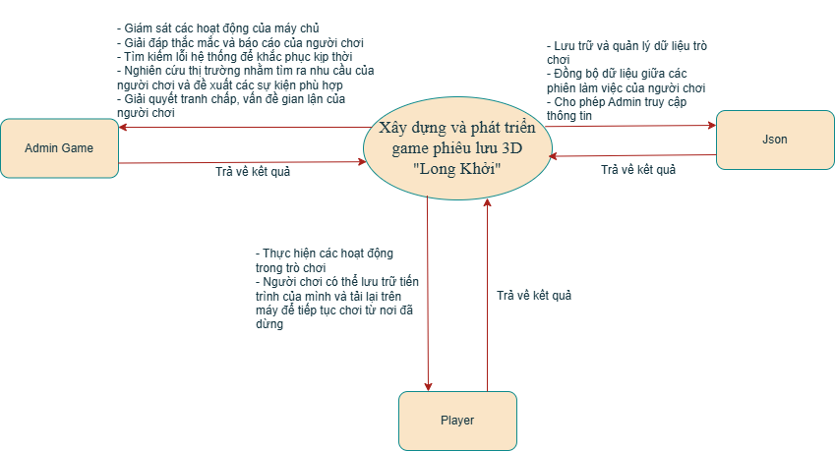

Hình 2.1: *Sơ đồ ngữ cảnh của hệ thống*

Người dùng có trách nhiệm:

* Player: Thực hiện được các hành động trong trò chơi như chiến đấu, thu thập vật phẩm, cường hoá vũ khí,v.v.... Người chơi không cần đăng nhập, có thể chơi game nhưng dữ liệu sẽ không được lưu trữ hoặc chỉ lưu cục bộ.
* Admin: Giám sát các hoạt động của máy chủ, giải đáp thắc mắc và báo cáo của người chơi, tìm kiếm lỗi hệ thống để khắc phục kịp thời, nghiên cứu thị trường nhằm tìm ra nhu cầu của người chơi và đề xuất các sự kiện phù hợp, giải quyết tranh chấp, vấn đề gian lận của người chơi.

### **Các chức năng cơ bản của hệ thống**

* Chức năng Player:
* Đăng nhập
* Điều khiển nhân vật
* Điều khiển camera
* Chức năng nâng cấp vũ khí
* Chức năng nâng cấp kỹ năng
* Chức năng chế tạo vật phẩm
* Mua bán vũ khí, trang phục, vật phẩm
* Chức năng Admin:
* Quản lý thông tin người chơi
* Quản lý cơ chế trò chơi
* Bảo mật và phản hồi người chơi
* Giám sát các hoạt động của máy chủ
* Giải đáp thắc mắc và báo cáo của người chơi
* Tìm kiếm lỗi hệ thống để khắc phục kịp thời
* Nghiên cứu thị trường nhằm tìm ra nhu cầu của người chơi và đề xuất các sự kiện phù hợp
* Giải quyết tranh chấp, vấn đề gian lận của người chơi.
  + 1. **Công nghệ ràng buộc**

#### Kỹ thuật phát triển hệ thống

* Ngôn ngữ lập trình: C#
* Công nghệ: Unity Engine
* Cơ sở dữ liệu: NoSQL dạng cây (JSON).
* Quy trình quản lý ứng dụng: Scrum model.
  + - 1. **Môi trường**
* Người dùng có thể sử dụng offline lưu được dữ liệu trên máy hoặc kết nối online để đưa được dữ liệu người chơi lênh cơ sở dữ liệu.
* Hệ điều hành: Windows, macOS, hoặc Linux để phát triển trò chơi.
* Phần mềm phát triển dự án: Unity Engine, Vscode, Visual Studio
* Công cụ quản lý mã nguồn: Github
  + - 1. **Các ràng buộc khác**
* Nguồn lực: 5 người.
* Kinh phí: Hạn chế.
* Thời gian: Dự án hoàn thành trong 2 tháng.
* Công nghệ: Unity Engine.

# **KẾ HOẠCH TỔNG THỂ DỰ ÁN**

## **Định nghĩa Scrum**

* Scrum là một tập hợp con của Agile và là một trong những khuôn khổ quá trình phổ biến nhất để triển khai Agile. Nó là một mô hình phát triển phần mềm lặp đi lặp lại được sử dụng để quản lý phát triển phần mềm và sản phẩm phức tạp. Các lần lặp có độ dài cố định, được gọi là nước rút kéo dài từ một đến hai tuần cho phép nhóm vận chuyển phần mềm theo nhịp đều đặn. Vào cuối mỗi Sprint, các bên liên quan và các thánh viên trong nhóm họp lại để lập kế hoạch cho các bước tiếp theo.

### **Mô tả Scrum**

* Có ba vai trò cụ thể trong Scrum:
* **Chủ sở hữu sản phẩm**: Chủ sở hữu sản phẩm tập trung vào các yêu cầu kinh doanh và thị trường, ưu tiên tất cả các công việc cần được thực hiện. Anh ấy hoặc cô ấy xây dựng và quản lý công việc tồn đọng, cung cấp hướng dẫn về các tính năng cần vận chuyển tiếp theo, đồng thời tương tác với nhóm và các bên liên quan khác để đảm bảo mọi người đều hiểu các mục trong sản phẩm tồn đọng. Product Owner không phải là người quản lý dự án. Thay vì quản lý tình trạng và tiến độ, công việc của anh ta hoặc cô ta là thúc đẩy nhóm với mục tiêu và tầm nhìn.
* **Scrum Master**: Thường được coi là người huấn luyện cho nhóm, Scrum Master giúp nhóm làm việc tốt nhất có thể. Điều này có nghĩa là tổ chức các cuộc họp, đối phó với rào cản và thách thức, đồng thời làm việc với Product Owner để đảm bảo sản phẩm tồn đọng đã sẵn sàng cho sprint tiếp theo. Scrum Master cũng đảm bảo nhóm tuân thủ quy trình Scrum. Người đó không có quyền đối với các thành viên trong nhóm, nhưng người đó có quyền đối với quy trình. Ví dụ: Scrum Master không thể cho ai đó biết phải làm gì, nhưng có thể đề xuất một nhịp chạy nước rút mới.
* **Nhóm làm việc tại Scrum**: Nhóm Scrum bao gồm từ năm đến bảy thành viên. Mọi người trong dự án làm việc cùng nhau, giúp đỡ lẫn nhau và chia sẻ tình bạn thân thiết sâu sắc. Không giống như các nhóm phát triển truyền thống, không có các vai trò riêng biệt như lập trình viên, nhà thiết kế hoặc người kiểm tra. Mọi người cùng nhau hoàn thành tập hợp công việc. Nhóm Scrum sở hữu kế hoạch cho mỗi sprint; họ dự đoán khối lượng công việc họ có thể hoàn thành trong mỗi lần lặp lại.

### **3.1.2. The artifacts**

* **Product Backlog**: Product Owner và Nhóm Scrum họp để sắp xếp thứ tự ưu tiên các hạng mục trong product backlog (công việc trên product backlog đến từ các câu chuyện và yêu cầu của người dùng). Product backlog không phải là danh sách những thứ cần hoàn thành, mà nó là danh sách tất cả các tính năng mong muốn của sản phẩm. Sau đó, nhóm phát triển kéo công việc từ sản phẩm tồn đọng để hoàn thành trong mỗi sprint.
* **Sprint Backlog**: là danh sách các chức năng được phát triển cho Sprint; nó được xác định bởi cuộc họp “Lập kế hoạch Sprint’. Sprint Backlog là chức năng được chọn từ Product Backlog dựa trên mức độ ưu tiên và khả năng phát triển của nhóm.
* **Estimation**: Trong SCRUM, các thành viên của Nhóm công tác sẽ do chính bạn lựa chọn và ước tính thời gian phát triển dự kiến và chịu trách nhiệm về ước tính này. Sau khi hoàn thành bảng sẽ cập nhật Sprint Backlog.

### **3.1.3.** **Process (Quá trình)**

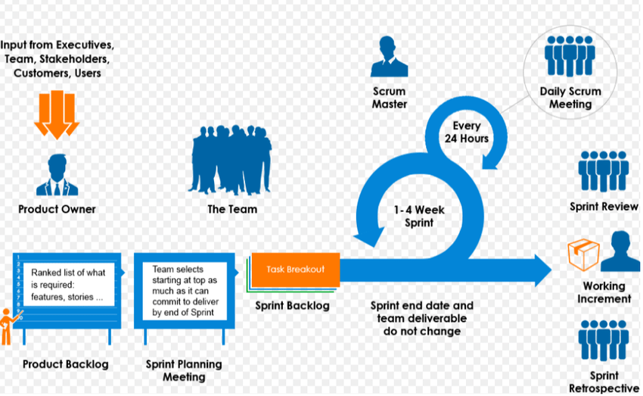

*Hình 3.1: Scrum process (Tiến trình Scrum)*

## **Kế hoạch tổng thể**

*Bảng 3.1: Master Plan (Tiến trình Scrum)*

|  |  |  |  |  |
| --- | --- | --- | --- | --- |
| **No.** | **Tiến trình** | **Thời gian** | **Bắt đầu** | **Kết thúc** |
| **1** | **Khởi tạo** | **7 ngày** | **15/02/2025** | **22/02/2025** |
| 1.1 | Thu thập yêu cầu | 5 ngày | 15/02/2025 | 20/02/2025 |
| 1.2 | Tạo tài liệu | 2 ngày | 21/02/2025 | 22/02/2025 |
| **2** | **Bắt đầu** | **8 ngày** | **23/02/2025** | **02/03/2025** |
| 2.1 | Họp bắt đầu dự án | 1 ngày | 23/02/2025 | 23/02/2025 |
| 2.2 | Bổ sung tài liệu ban đầu | 7 ngày | 24/02/2025 | 02/03/2025 |
| **3** | **Phát triển** | **65 ngày** | **03/03/2025** | **07/05/2025** |
| 3.1 | Sprint 1 | 23 ngày | 03/03/2025 | 26/03/2025 |
| 3.2 | Sprint 2 | 21 ngày | 27/03/2025 | 16/04/2025 |
| 3.3 | Sprint 3 | 21 ngày | 17/04/2025 | 07/05/2025 |
| **4** | **Họp nhận phản hồi dự án** | **1 ngày** | **08/05/2025** | **08/05/2025** |
| **5** | **Viết báo cáo và kết thúc dự án** | **2 ngày** | **09/05/2025** | **10/05/2025** |

## **Quản lý tổ chức**

### **Nguồn nhân lực**

*Bảng 3.2: Nguồn nhân lực*

|  |  |  |
| --- | --- | --- |
| **Vai trò** | **Trách nhiệm** | **Người tham gia** |
| Người hướng dẫn | * Hướng dẫn về quy trình. * Giám sát mọi hoạt động của đội. | Hà Thúc Huỳnh |
| Thành viên trong nhóm | * Ước tính thời gian để hoàn thành công việc. * Phân tích yêu cầu. * Thiết kế, hoàn thiện dần mẫu mã. * Code và kiểm tra ứng dụng. * Cài đặt và triển khai các chức năng của hệ thống. * Triển khai sản phẩm. | Trần Thị Thuỷ Tiên  Nguyễn Thị Thanh Vân  Nguyễn Ngọc Nam Anh  Đoàn Công Hiếu |
| Nhóm trưởng | * Xác định và phân tích ứng dụng. * Phân công công việc cho các thành viên trong nhóm. * Kiểm soát và quản lý các thành viên trong nhóm. * Định hướng cho các thành viên trong nhóm. * Đảm bảo rằng nhiệm vụ được hoàn thành đúng thời hạn. * Quản lý rủi ro. * Đưa ra các giải pháp để giải quyết vấn đề. | Vũ Thu Thảo |

### **Phi nhân lực**

*Bảng 3.3. Phi nhân lực*

|  |  |  |  |  |  |  |
| --- | --- | --- | --- | --- | --- | --- |
| **ID** | **Item** | **Purpose** | **Critical (Yes/No)** | **Quantity**  **(Chất lượng)** | **Ceptance Criteria (optional)** | **Target date** |
| 1 | Laptop | Development | Yes | 5 |  | 15/02/2025 |
| 2 | Unity Engine | Technical | Yes | 1 |  | 15/02/2025 |
| 3 | Unity Engine, Vscode, Visual Studio | Tools | Yes | 1 |  | 15/02/2025 |
| 4 | Laptop | Web Browser | Yes | 5 |  | 15/02/2025 |